Kurzanleitung OpenStreetMap-Generator

1. Allgemeine Karten-Einstellungen

Der Generator bietet zwei Ebenen, hier werden die Allgemeinen Karteneinstellungen dargestellt.

Der im Feld Titel eingegebene Text wird im Internet-Browser als Titel angezeigt, er wird - ebenso wie der Beschreibungstext zur Karte - von Suchmaschinen ausgewertet.

Der Kartenausschnitt, der bei der generierten Karte angezeigt wird kann am einfachsten direkt über die Vorschau-Karte gewählt werden:

- Vergrößern Sie den gewünschten Ausschnitt durch mehrmaligen Doppelklick auf die gewünschte Region oder verwenden Sie an der gewünschten Stelle das Mausrad.
- Die Karte selbst lässt sich bei gedrückt gehaltener linker Maustaste verschieben.
- Abschließend klicken Sie auf „Koordinaten/Zoomfaktor aus der Karte hierher übertragen“.

Nun ist die dargestellte Karte Grundlage für alle weiteren Schritte.

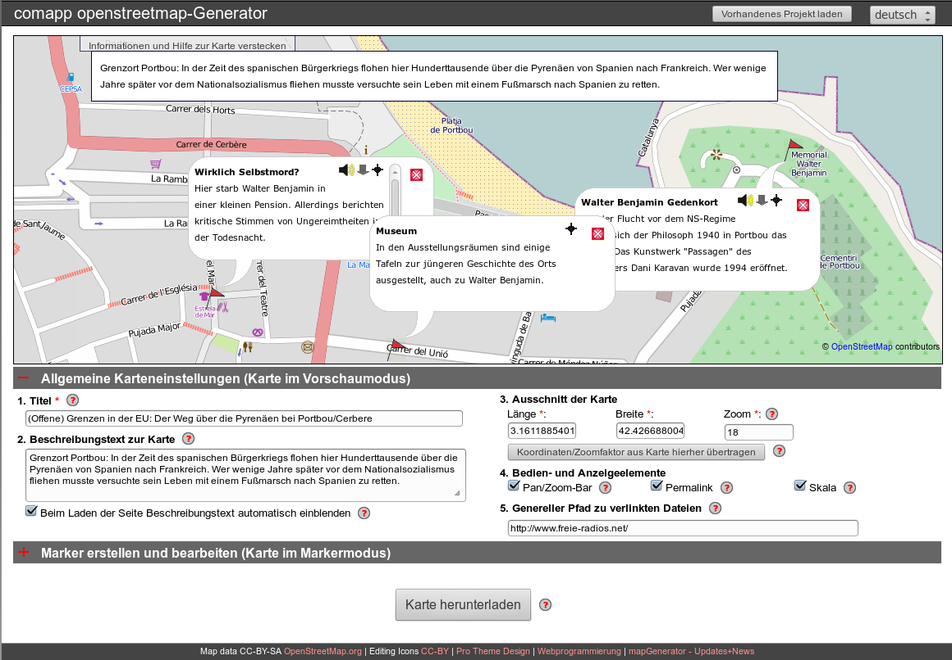
Im Feld „Genereller Pfad zu den verlinkten Dateien“ können Sie die Adresse Ihres Servers eintragen, auf dem Ihre Töne und Bilder liegen. Bei den (Audio-)Links der Marker tragen Sie dann nur den jeweiligen Name der verlinkten Datei ein. Hierdurch können Sie Ihre Projekte jederzeit auf einen neuen Server umziehen: Sie müssen dann nur an dieser Stelle den Servernamen korrigieren.
Kurzanleitung OpenStreetMap-Generator

2. Marker erstellen und erzeugte Karte speichern

Die zentrale Funktion des comapp-OSM-Generators besteht darin, auf einem ausgewählten Karten-Ausschnitt Marker anzubringen, diesen multimediale Eigenschaften zuzuweisen und sich die erstellte Karte herunterzuladen.

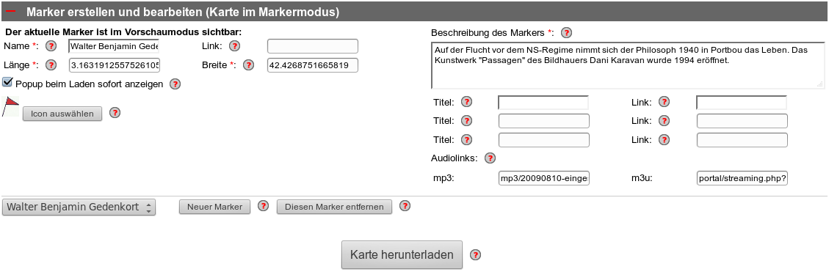

Marker tragen einen Namen. Wird ein Internet-Link eingetragen, wird der eingetragene Name zum Link. Die Koordinaten (Länge/Breite) des Markers legen Sie am bequemsten durch Klick in die Karte fest. Im Feld Beschreibung des Markers fügen Sie Text ein, ca. 150 Zeichen passen (ohne Rollbalken) in die „Blase“ Ihrer Nadel. In gewissem Umfang können Sie HTML-Code verwenden.

In den Feldern Titel tragen Sie einen kurzen Text ein. Durch Eingabe einer Internet-Adresse im Feld Link wird der Text anklickbar.

Um einen Audio-Link zu erzeugen, müssen Sie zweierlei eintragen:
1. einen Internet-Link zu einer Audio-Datei im Format mp3
2. einen Internet-Link zu einer Streaming-Datei im Format m3u

Die Datei m3u muss als reinen Text den Link zur mp3 enthalten und mit einem Zeilenwechsel abgeschlossen sein. Hintergründe auf der Folgeseite.

Die Internet-Adressen Ihrer eingetragenen (Audio-)Links können vollständig sein oder nur die Ergänzung Ihrer Eintragung im Feld Genereller Pfad zu den verlinkten Dateien (s. erste Seite).

Sie können nun Ihre Karte herunterladen als HTML-Datei und sie lokal oder auch im Rahmen Ihrer Webseite verwenden. Mit dem Button „Vorhandenes Projekt laden“ ganz oben auf der Generator-Seite können Sie Ihre Arbeit jederzeit fortsetzen.
Kurzanleitung OpenStreetMap-Generator

3. Audio einbinden

Die Besonderheit des comapp-OSM-Generators besteht darin, Multimedia-Inhalte mit der Landkarte zu verbinden. Im Interesse größtmöglicher Kompatibilität sind einige Details zu beachten. Um Audio einzubinden kommen MP3-Dateien zum Einsatz.

1. | Die MP3-Dateien | Da via Internet und ggf. Mobilfunk gestreamt werden soll, muss auf kompakte Dateien geachtet werden. Gerade bei Sprachaufnahmen sind folgende Parameter völlig ausreichend: Mono, Sample-Frequenz 44,1 kHz (oder geringer), Bitrate 48 kBit/s.  Wird ein Audiolink eingetragen erzeugt der Generator einen Play-Button der sichtbar wird, sobald auf eine Nadel der erzeugten Karte geklickt wird. Dieser Button startet einen Flash-Player.
2. | Die M3U-Dateien | Falls die Karte auf einem Gerät angezeigt wird, auf dem kein Flash-Player-Plugin installiert ist kommt konventionelles Streaming zum Einsatz. Um dies zu ermöglichen muss ein M3U-Audiolink eingetragen sein.  Ein solcher Audiolink besteht aus einer schlichten Text-Datei, in der Wiederum die vollständige Internet-Adresse der MP3-Datei eingetragen ist. Wichtig ist die Eingabe eines Zeilenwechsels am Ende dieser einen Zeile.
3. | Serververzeichnis | Wird mit mehreren Audiodateien gearbeitet ist es dringend anzuraten, die erzeugten MP3- und M3U-Dateien in einem (Server-)Verzeichnis zusammenzuführen.
4. | Dateinamen | Dateinamen sollten im Interesse größtmöglicher Kompatibilität niemals Sonder- oder Leerzeichen enthalten, sondern im Idealfall nur Kleinbuchstaben („ASCII“) und Zahlen. Kurze Dateinamen machen Tippfehler unwahrscheinlicher.
5. | Adressen | Vergewissern Sie sich, dass all Ihre Dateinamen auf die richtigen Ziele verweisen. Sie können dies testen, indem Sie den MP3- sowie M3U-Link in Ihren Browser eingeben. Sind die Links korrekt sollte entweder ein Download oder die Audiowiedergabe beginnen. Gelingt dies nicht, ist Ihnen ein Fehler unterlaufen.

